生源地信用助学贷款远程续贷操作流程

（学生端）

(一)生源地信用助学贷款学生在线系统（学生端）网址：https://www.csls.cdb.com.cn。
1.登录学生在线服务系统
注：学生可采用账号密码登录，也可采取手机号登录。 手机登录注意事项：
a.同一个手机号每天发送验证码次数限制在 5 次，超过次数后，需明天再操作；
b.验证码收到后，有效期5分钟，过期失效；
c.验证码收到后，在有效期内，输入次数错误超过 3 次，验证码失效。

2.登录在线系统后，点击“申请贷款”
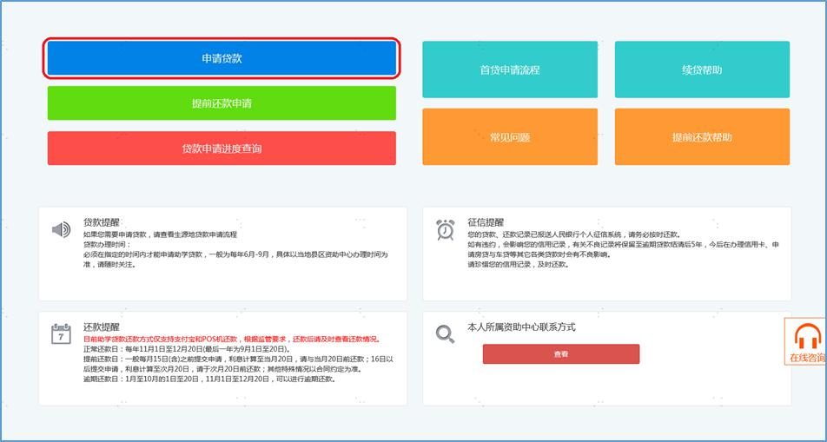

3.续贷学生点击‘申请贷款’，会弹出短信验证界面

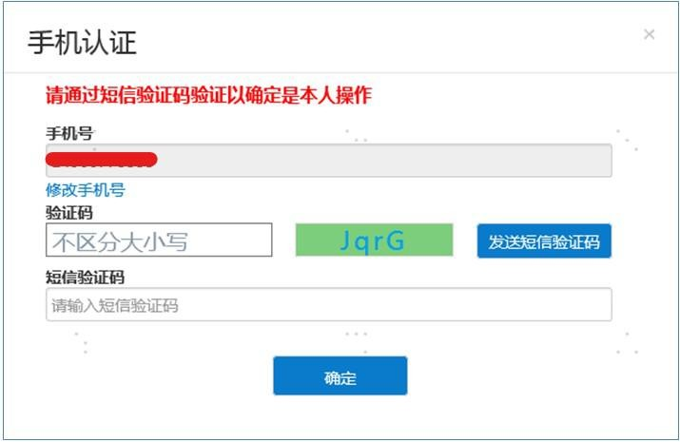
注：该步操作为强制性操作，确保学生操作手机号码与系统所留手机号码保持一致，后 续贷款申请成功短信和回执验证码短信均发送到该手机号码。
4．通过验证后点击“确定”会进入续贷申请界面
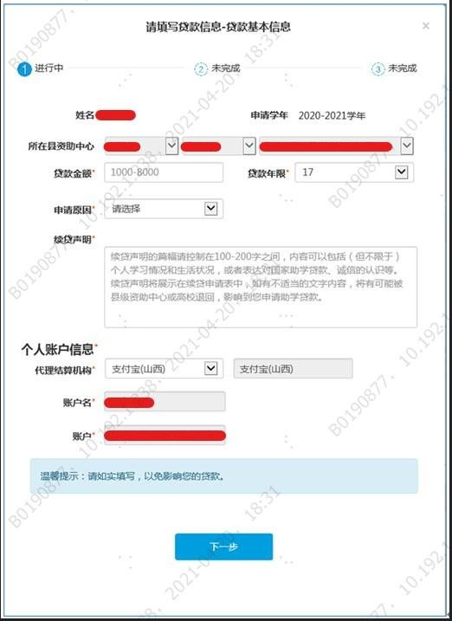
注：该部分内容学生进行贷款金额填写、贷款年限选择、续贷声明填写（务必按要求填写，填写内容不适或不合要求可由县资助中心老师将该学生本次申请审核退回），其它项为系统自动取值。
5．填写贷款基本信息后，点击“下一步”进入共同借款人信息界面
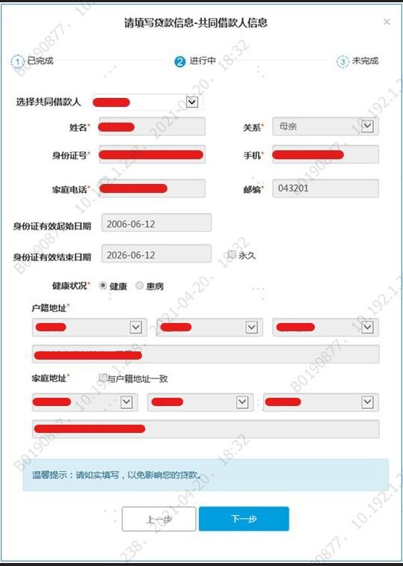
注：选择共同借款人，系统会自动载入您的历史共同借款人，此时学生可以选择历史共同借款人中的一位，如果想新增一位共同借款人需要到资助中心现场新增。其他项为系统自动取值。

6．填写共同借款人信息后，点击“下一步”对贷款资料进行确认。
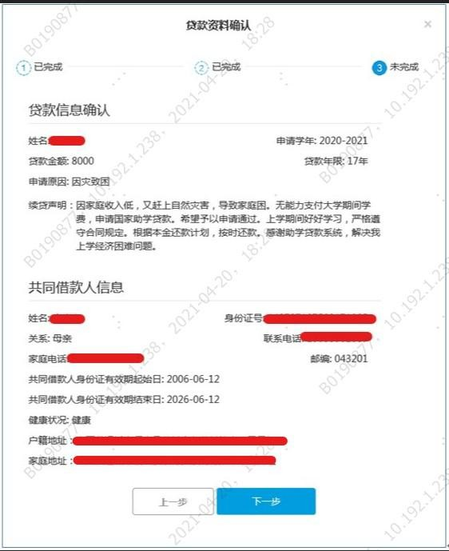

- 确认贷款资料无误，点击“下一步”提交贷款材料，系统弹出“贷款申请资料保存成功”，并提示贷款签订方式选择。

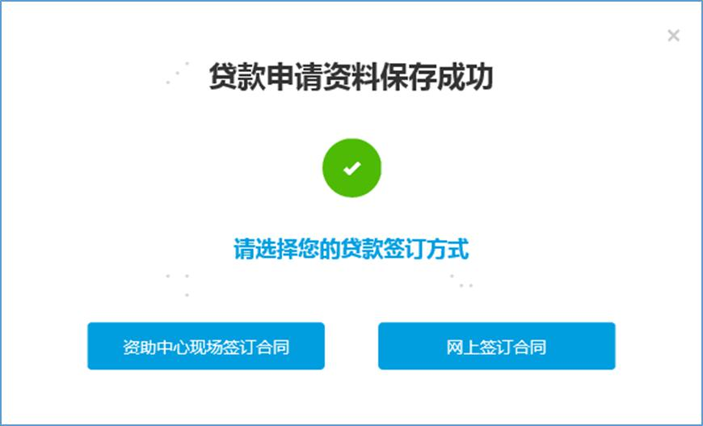

8．选择“网上签订合同”，弹出远程受理协议页面。

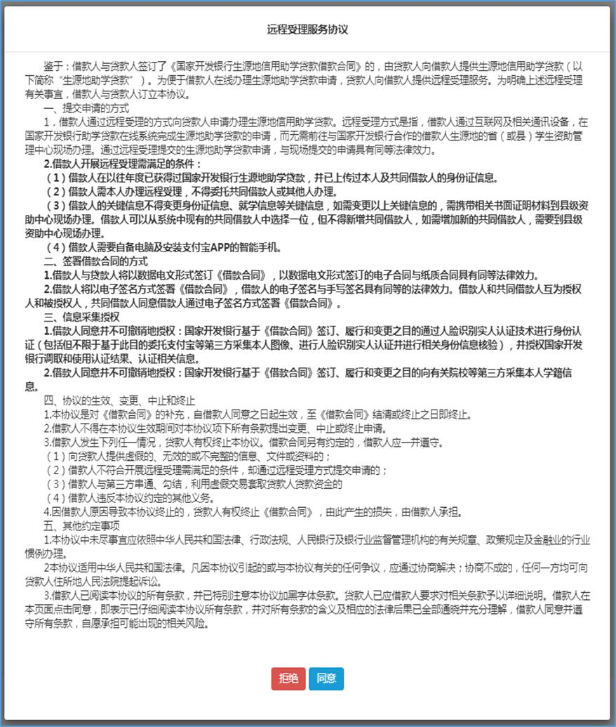
注：点击拒绝后则返回“请选择您的贷款签订方式”，续贷学生可以重新选择“资助中心现场签订合同”进行线下办理。

9．同意远程受理协议，进入合同预览页面。

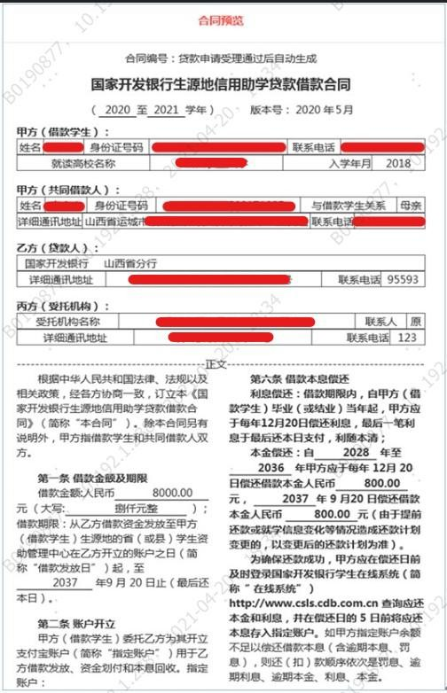
注：合同预览（部分截取），点击“确定”进入身份认证授权界面。
10．系统弹出“身份认证授权”窗口，自动生成该笔贷款申请支付宝身份验证所需二维码。
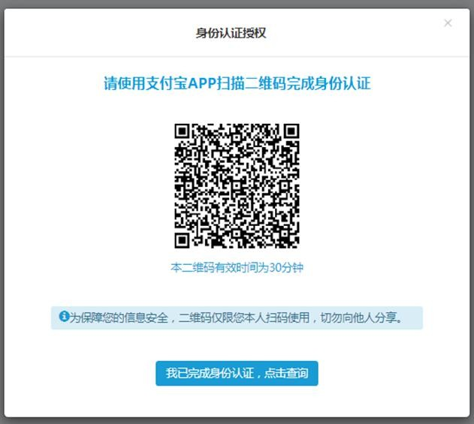

注：使用支付宝 APP 扫描二维码并开展身份认证期间，要保持生源地学生在线系统身份认证窗口保持前台开启状态。
11．学生需使用手机支付宝 APP 扫描二维码。

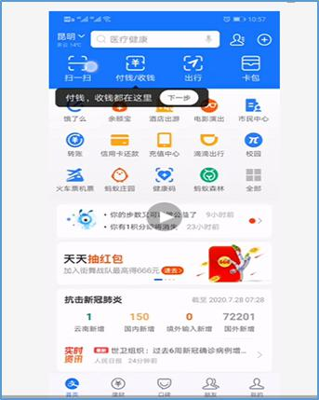

12．扫描完成后，自动跳转国家开发银行生源地助学贷款续贷实人认证专用通道，学生需按照提示流程进行身份认证授权。
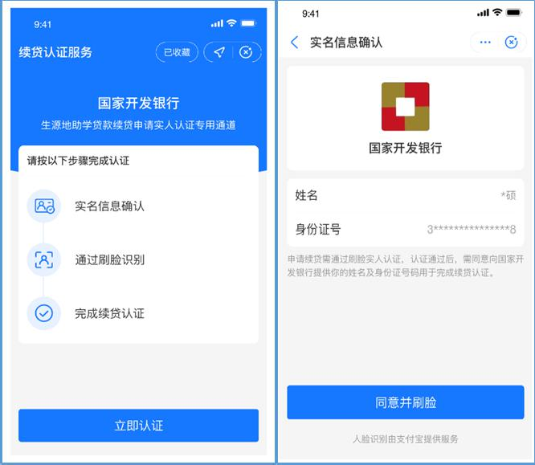

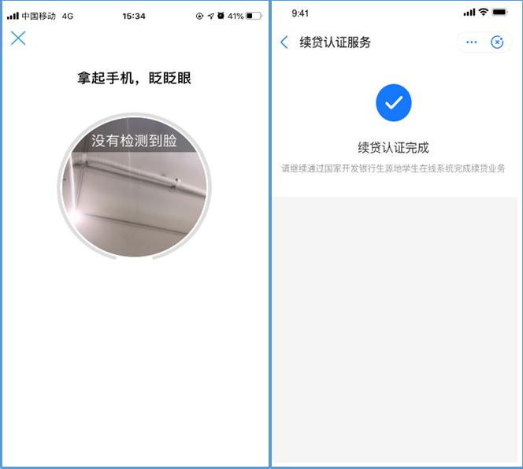

13．在手机支付宝客户端完成身份认证认证后，返回生源地学生在线系统，点击“我已完成身份认证，点击查询”按钮。
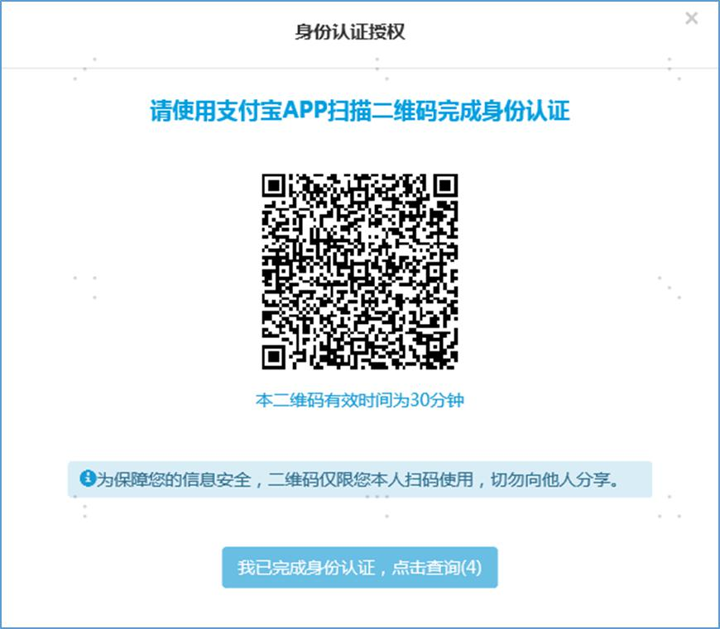
注：如身份认证失败，请按照以下步骤操作
1.认证失败合同卡片上会有提示可点击按钮重新选择。
2.退出当前窗口，点击合同卡片上的“待网上签订合同”按钮重新走一遍流程。
3.为了防止续贷学生重复生成大量二维码数据造成系统拥堵，二维码生成时间间隔 2 分钟以上。
4.确实无法通过身份验证，学生可选取“资助中心现场签订合同”进行线下贷款办理操作。

14．身份认证完成
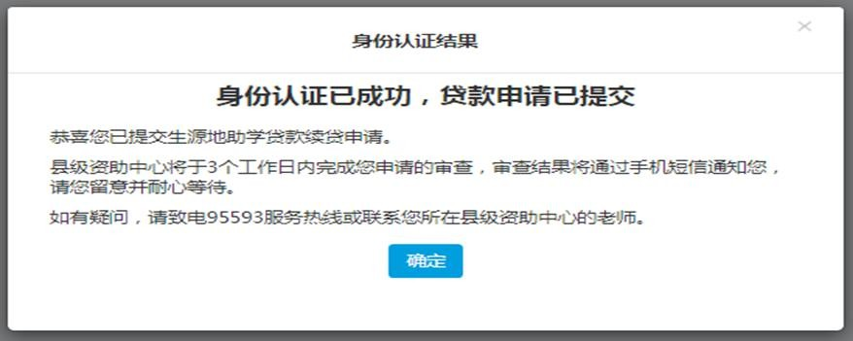

- 远程贷款申请提交成功后，返回我的贷款查看贷款申请卡片状态，已刷新为远程贷款申请已提交，耐心等待老师审批受理即可。
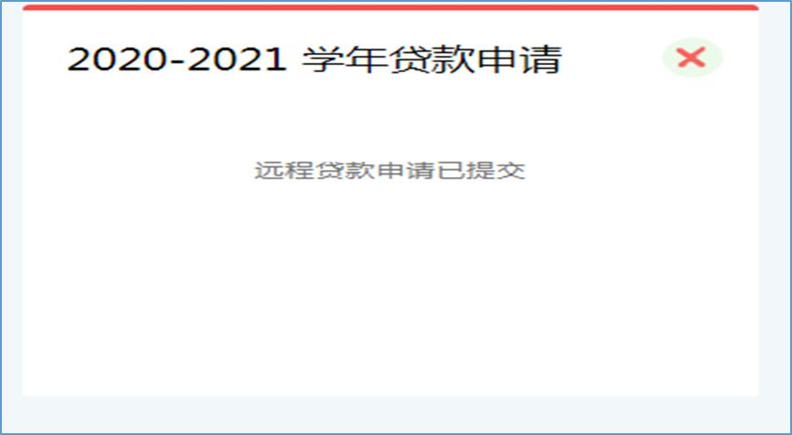
注：1.因为个人原因想转为现场签订合同或修改贷款申请信息，可以点击 X 图标删除贷款申请，重新申请贷款。
2.远程贷款申请无需导出申请表，无需到现场资助中心办理
3.如需修改贷款合同，进入我的贷款功能，会显示用户所有贷款合同卡片。
4.找到申请贷款合同的卡片修改贷款申请信息。也可通过修改重新选择签订方式。
16．贷款申请进度查询
申请完贷款后，首页会显示贷款进度条，显示该贷款申请的进度，申请进度主要有 5 个节点分别为：在线提交→现场受理→审批中→审批通过→发放到高校。
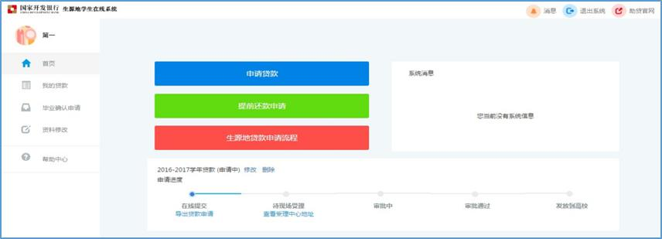

当县资助中心老师审核成功后，会给续贷学生发送贷款办理成功与回执验证码短信， 续贷学生可登陆学生在线系统查看并打印电子合同和贷款受理证明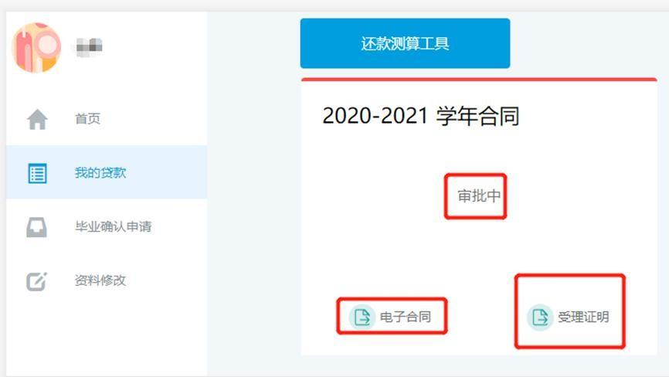
注：贷款受理证明打印(A4纸打印)出需在9月15日前提交至学校学生资助管理中心录入贷款系统。

